ПАРУС – Бюджет 8
Расчет заработной платы

Исполнительные листы

Оглавление
Один исполнительный лист у сотрудника 3
Несколько исполнительных листов у сотрудника 4
Исполнительный лист с учетом прожиточного минимума 4
Учет в БУ в разрезе контрагентов сотрудников 5
Печать отчета 6

Рассмотрим различные учетные ситуации.

Один исполнительный лист у сотрудника
Если у сотрудника один исполнительный лист, то используйте выплату №72181 «Исп лист все» или №72180 «Исполнительный лист».
Выплата №72181 «Исп лист все» при расчете учитывает начисления по всем исполнениям и всем расчетам, т.е. ее можно добавить только в основное исполнение и рассчитывать при окончательном расчете заработной платы.
Если Вы ведете учет через «Журнал исполнительных листов», то при отработке указывайте следующие параметры:
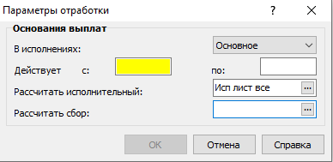
В исполнениях | Определение исполнений, в которые будут сформированы основания. Доступны значения Основное или Все
Действует с .. по | Период действия добавляемого основания
Рассчитать исполнительный | Выплата, которая будет рассчитываться
Рассчитать сбор | При необходимости – возможно добавление второй выплаты

Выплата №72180 «Исполнительный лист» при расчете учитывает начисления по всем расчетам текущего исполнения, т.е. ее нужно добавить ВО ВСЕ исполнения сотрудника, рассчитывать можно при окончательном расчете заработной платы.
Если Вы ведете учет через «Журнал исполнительных листов», то при отработке указывайте следующие параметры:
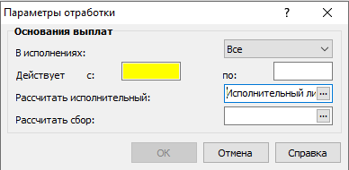
В исполнениях | Определение исполнений, в которые будут сформированы основания. Доступны значения Основное или Все
Действует с .. по | Период действия добавляемого основания
Рассчитать исполнительный | Выплата, которая будет рассчитываться
Рассчитать сбор | При необходимости – возможно добавление второй выплаты

Несколько исполнительных листов у сотрудника
Если у сотрудника несколько исполнительных листов, то нужно использовать разные основания с обязательным указанием номера и даты исполнительного листа в параметрах основания. Используйте выплаты:
№ 72180 «Исполнительный лист»
№ 72184 «Исполнительный лист 2»
№ 72185 «Исполнительный лист 3»
№ 72187 «Исполнительный лист 4»
Данные выплаты при расчете учитывают начисления по всем расчетам текущего исполнения, т.е. их нужно добавить ВО ВСЕ исполнения сотрудника, рассчитывать можно при окончательном расчете заработной платы.
Если Вы ведете учет через «Журнал исполнительных листов», то при отработке указывайте следующие параметры:
В исполнениях | Определение исполнений, в которые будут сформированы основания. Доступны значения Основное или Все
Действует с .. по | Период действия добавляемого основания
Рассчитать исполнительный | Выплата, которая будет рассчитываться
Рассчитать сбор | При необходимости – возможно добавление второй выплаты

При этом для каждого исполнительного листа выбираете новую выплату (т.е., если, например, у сотрудника 2 исполнительных листа, то должно быть сформировано 2 основания «Исполнительный лист» и «Исполнительный лист 2»).

Исполнительный лист с учетом прожиточного минимума
Для расчета суммы удержания по исполнительному листу с сохранением за работником прожиточного минимума используйте выплаты № 72131 «Исп. лист по ФИО ПрМ» или № 72132 «Исп.лист все ФИО ПрМ».
Выплата № 72131 «Исп. лист по ФИО ПрМ» при расчете учитывает начисления по всем расчетам текущего исполнения, т.е. ее нужно добавить ВО ВСЕ исполнения сотрудника, рассчитывать можно при окончательном расчете заработной платы.
Если Вы ведете учет через «Журнал исполнительных листов», то при отработке указывайте следующие параметры:
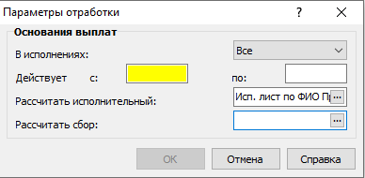
В исполнениях | Определение исполнений, в которые будут сформированы основания. Доступны значения Основное или Все
Действует с .. по | Период действия добавляемого основания
Рассчитать исполнительный | Выплата, которая будет рассчитываться
Рассчитать сбор | При необходимости – возможно добавление второй выплаты

Выплата № 72132 «Исп.лист все ФИО ПрМ» при расчете учитывает начисления по всем исполнениям и всем расчетам, т.е. ее можно добавить только в основное исполнение и рассчитывать при окончательном расчете заработной платы.
Если Вы ведете учет через «Журнал исполнительных листов», то при отработке указывайте следующие параметры:
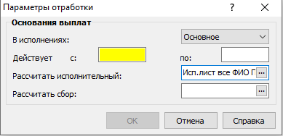
В исполнениях | Определение исполнений, в которые будут сформированы основания. Доступны значения Основное или Все
Действует с .. по | Период действия добавляемого основания
Рассчитать исполнительный | Выплата, которая будет рассчитываться
Рассчитать сбор | При необходимости – возможно добавление второй выплаты

Учет в БУ в разрезе контрагентов сотрудников
Если в бухгалтерском учете нужно на счете 30403 вести учет в разрезе контрагентов сотрудников, то используйте выплаты из каталога «05. Удержания / 05.3. Удержания / 05.3.1 Удержания по ФИО».
Выплата № 72126 «Исп. лист все по ФИО» при расчете учитывает начисления по всем исполнениям и всем расчетам, т.е. ее можно добавить только в основное исполнение и рассчитывать при окончательном расчете заработной платы.
Если Вы ведете учет через «Журнал исполнительных листов», то при отработке указывайте следующие параметры:
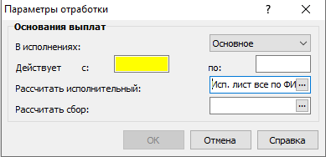
В исполнениях | Определение исполнений, в которые будут сформированы основания. Доступны значения Основное или Все
Действует с .. по | Период действия добавляемого основания
Рассчитать исполнительный | Выплата, которая будет рассчитываться
Рассчитать сбор | При необходимости – возможно добавление второй выплаты

Выплата №72125 «Исп. лист по ФИО» при расчете учитывает начисления по всем расчетам текущего исполнения, т.е. ее нужно добавить ВО ВСЕ исполнения сотрудника, рассчитывать можно при окончательном расчете заработной платы.
Если Вы ведете учет через «Журнал исполнительных листов», то при отработке указывайте следующие параметры:
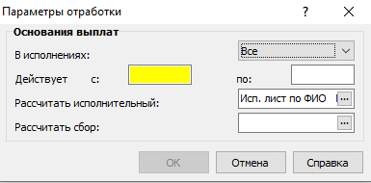
В исполнениях | Определение исполнений, в которые будут сформированы основания. Доступны значения Основное или Все
Действует с .. по | Период действия добавляемого основания
Рассчитать исполнительный | Выплата, которая будет рассчитываться
Рассчитать сбор | При необходимости – возможно добавление второй выплаты

Печать отчета
Если Основание для удержания по исполнительным листам сформировано из Журнала исполнительных листов, то в таком случае есть возможность распечатать отчет, в котором будут видны суммы всех удержаний и остаток по штрафу. Отчет доступен из раздела «Учет / Сотрудники» - «Справка об удержаниях по исполнительному листу». Подробное описание отчета доступно в инструкции «Зарплата Пользовательские отчеты (ред.хх.20хх).docx».

